06.04.2020
Задание: решить письменно задачу №1
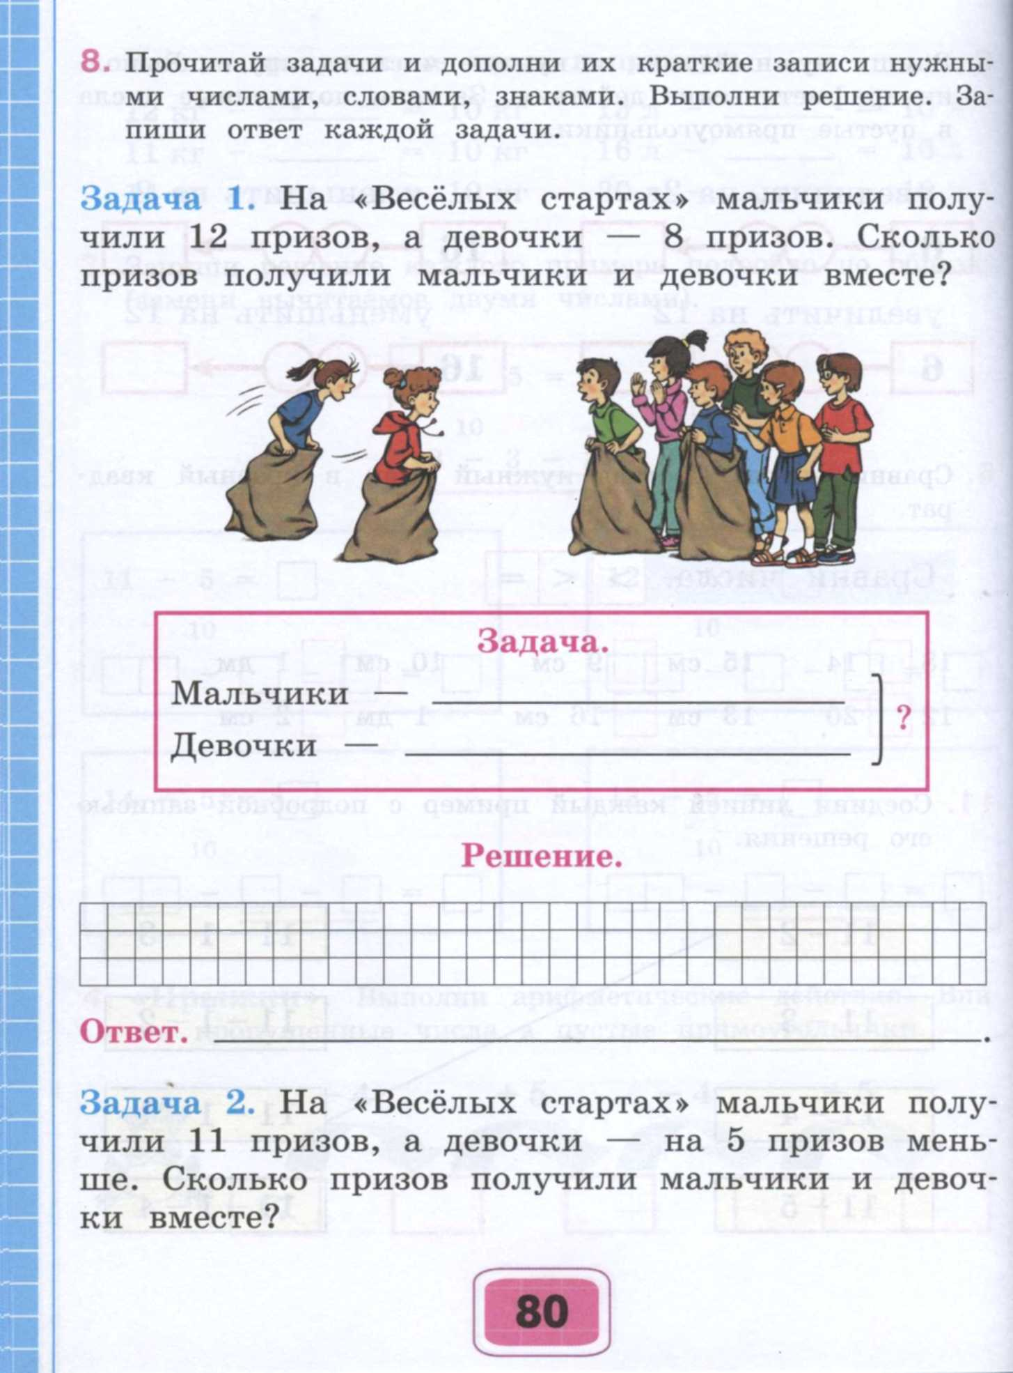
Решить письменно примеры:
9+6 9-6
11+4 11-4
07.04.2020
Выполнить письменно № 10 по образцу.
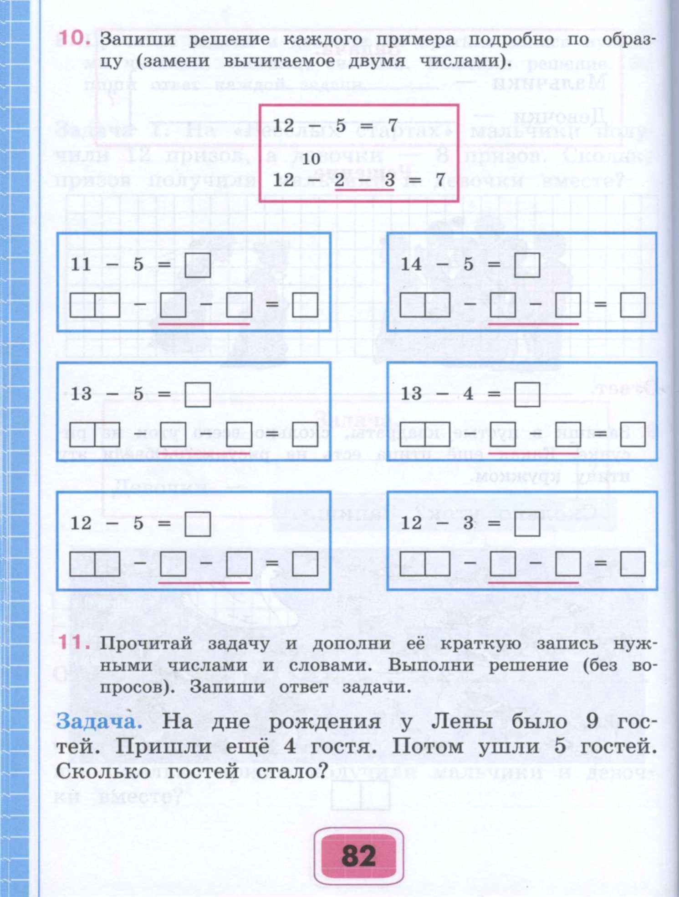

09.04.2020
Выполнить задания № 12, 13
